超高频板状天线  VA-915HE | 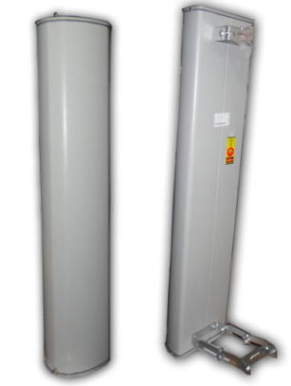

产品特性：

- 此天线高增益、低驻波，读写性能优越。
2.此天线防腐能力强，适应恶劣环境

产品参数：

产品型号 | VA-915HE
电 气 性 能 指 标
频率范围-MHz | 870～960
极化方式 | 垂直
增益-dBi | 15
波瓣宽度-° | E:14 H:65
前后比-dB | ≥25
驻波比 | ≤1.5
阻抗-Ω | 50
电下倾角（°） | 0
最大功率-W | 500
第一上旁瓣宽度（°） | N/A
三阶无源交调（2x43dbm载波） | ≤-150dBc
雷电保护 | 直流接地
机 械 性 能 指 标
接头类型 | N母头
接头位置 | 底部
天线尺寸 | 1270x280x125mm
包装尺寸 | 1600x375x200mm
重量 | 9kg
材料/颜色 | UPVC/灰色
机械可调倾角（°） | 0-14
工作温度 | -40～60
极限风速（m/s） | 60
抱杆直径（mm） | 50～75

